مادة البرنامج التدريبي
المهارات الادارية

الإطار العام
عنوان البرنامج التدريبي: | المهارات الإدارية
الفئات المستهدفة من الدورة | المدراء وموظفو الإدارة القائمون على المنشآت الصغيرة والمتوسطة ومتناهية الصغر MSMEs.
إدارة تنفيذ وتقييم الدورة | محتوى المادة التدريبية:  - ملف المادة التدريبية ملف ورد  - ملف العرض: ملف العرض باستخدام الـ (Power point)  - ملف الاختبار ملف ورد
أسلوب التدريب:
يتم عرض موضوعات الدورة بشكل تسلسلي، مع إعطاء فسحة كافية من الوقت للعصف الذهني، والحالات الدراسية، والاسئلة والنقاش والاستفسار عن محتوى الدورة بالإضافة الى تعزيز المواضيع بتمارين عملية.
أسلوب التقييم:
يطلب من المشاركين/ات تقييم انفسهم بعد الانتهاء من دراسة المادة التدريبية من خلال الإجابة على الاختبار المرفق والمكون من 15 عبارة تتضمن اختيار من متعدد.

الهدف العام:
يهدف البرنامج التدريبي "المهارات الإدارية" الى بناء وتطوير قدرات المشاركين/ات واكسابهم المهارات والادوات الادارية التي يحتاجونها في تحسين وتعزيز أدائهم الإداري بما يميز مشروعاتهم في تحقيق أهدافها والقيام بأنشطتها المختلفة بكفاءة وفاعلية.

أهداف التدريب الخاصة:
في نهاية التدريب سوف يتمكن المشاركون/ات من:
- يشرح مفهوم العملية الإدارية ومكوناتها
- يربط بين وظائف الإدارة ووظائف المشروع
- يستنتج الصفات والمهارات الإدارية اللازمة للمدير الناجح
- يكتسب السلوك القيادي خلال إدارته للمشروع الذي يعمل فيه
- يعد الخطط التنفيذية ويتخذ القرارات الرشيدة
- يقارن بين الأنماط الإدارية ويشخص نمطه الإداري
- يبني ويقود فرق العمل داخل المشروع
- يكتسب مهارات إدارة الوقت وتحديد الأولويات
- يقوّم ذكاءه العاطفي بما يحقق الاتصال الفعال والأداء العالي للمرؤوسين
- يستخدم الأدوات الإدارية في إدارة العاملين في المشروع كالتفويض والإدارة بالأهداف، العمل عن بعد.

العلاقة بين وظائف الإدارة ووظائف المنشأة

  - مفهوم الإدارة والعملية الإدارية
لا يوجد تعريف متفق عليه بين مدراء وعلماء الادارة لمصطلح "الادارة"، بل عبر كل واحد منهم عن جوهر الادارة بطريقته الخاصة وركز على جوانب تتفق مع خبراته ومعتقداته. ويمكن سرد مجموعة من التعريفات كالتالي:

- "وظيفة تنفيذ المهمات عن طريق الآخرين ومعهم" كونتز واودونيل
- "ما يقوم به المدير من اعمال اثناء تأديته لوظيفته" تشستر برنارد
- "المعرفة الدقيقة لما تريد من الافراد ان يعملوه ثم التأكد من انهم يقومون بعملهم بأحسن طريقة وأرخصها" فريدريك تايلور
- "ان تقوم بالإدارة معناه ان تتنبأ وان تخطط وان تنظم وان تصدر الاوامر وان تنسق وان تراقب" هنري فايول
- "إن الإدارة فن ينحصر في توجيه وتنسيق ورقابة عدد من الأشخاص لإنجاز عملية محددة أو تحقيق هدف معلوم" وليم هوايت
اما بخصوص العملية الإدارية فقد تم التعبير عنها أيضا بصور متعددة من قبل المدراء وعلماء الإدارة منها:
- "تلك العملية التي يتم القيام بها من خلال شخص واحد او عدة اشخاص لتنسيق الانشطة والاعمال التي يقوم بها الآخرون بغرض تحقيق نتائج معينة لا يمكن انجازها بواسطة فرد واحد او من خلال تصرف منفرد" دونلي وزملائه
- "تلك العملية المتعلقة بالتخطيط والتنظيم والقيادة والرقابة لكل من الموارد البشرية والمادية والمالية والمعلومات في بيئة تنظيمية معينة" هولت.

بناء على ذلك، هل تستطيع عزيزي المتدرب.. عزيزتي المتدربة استنتاج تعريف الإدارة وعناصرها؟

بما ان الإدارة عبارة عن ممارسة الإداريين وظائف التخطيط، والتنظيم، والاشراف، والرقابة لضمان حسن سير العمل والرشد في تخصيص الموارد وصولا لتحقيق النتائج المرجوة. يمكن لنا تعريف هذه الوظائف كالتالي:
وظيفة التخطيط.. تفكيـر منظم يسبق عمليات التنفيـذ، ويهدف لمواجهة المستقبـل في ظل الإمكانيات المتوفرة وفق برامج زمنية.
وظيفة التنظيم.. هي عبارة عن تخصيص الوسائـل والأدوات المادية والبشرية وتقسيـم الأعمـال وتوزيعها على المرؤوسين
وظيفة الاشراف.. عمل إشرافي مستمر يلازم تنفيذ الأعمال المقررة في الخطة (توجيه وقيادة العاملين والإشراف عليهم وحفزهم)
وظيفة الرقابة.. متابعـة الأعمال للتعرف على مدى مطابقـتها للخطة وتعديـل مسـارها عند اكتشاف انحرافها عما هو مقرر إنجازه.
فمن خلال هذه الوظائف نستخدم الموارد المتاحة للمنشأة للوصول الى النتائج المنشودة. حيث ينبغي استخدامها بكفاءة أي بشكل اقتصادي. وفي نفس الوقت يسعون نحو الأهداف وتحقيق الفعالية وهي الوصول الى النتائج بالجودة المرغوبة. فتحقيق التوازن بين الكفاءة والفعالية جل تفكير الإداريين في عملهم في المنشآت. فهم يسعون لتحقيق النتائج بأفضل جودة ولكن ليس بأي ثمن.

  - وظائف المنشأة
تسعى المنشآت الى تحقيق أهدافها. ويتطلب ذلك ان تمارس مجموعة من الأنشطة والوظائف الرئيسة ذات العلاقة بطبيعة عملها كوظيفة التسويق، والمبيعات، والإنتاج، والمشتريات، والموارد البشرية وغيرها. فلكل منشأة نشاطاتها، وتتحدد بناء على طبيعة القطاع التي تعمل به، وحجمها، وقدراتها، ومستوى خبرتها..الخ.

بناء على ما سبق، هل تستطيع عزيزي المتدرب.. عزيزتي المتدربة تحديد العلاقة بين وظائف الإدارة ووظائف المنشأة؟

من خلال الشكل التالي، يتبين العلاقة بين وظائف الإدارة ووظائف المنشأة حيث يظهر ان كل وظيفة من وظائف المنشأة تحتاج لممارسة وظائف الإدارة وتوظيف الموارد المالية، والمادية، والبشرية، والمعلوماتية لكي تحقق النتائج المرجوة بكفاءة وفعالية.

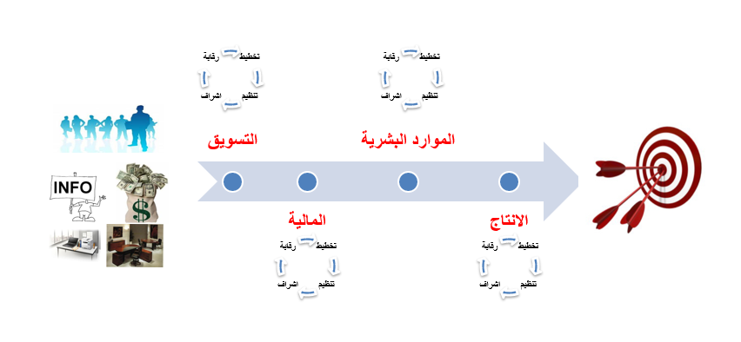

الأدوار القيادية للمدراء

يرغب من يمارس الأدوار الإدارية في المنشآت تطوير قدراتك ليصبحوا مدراء ناجحين. حيث لا يكفي ان يتقن المدراء وظائف الإدارة من تخطيط، وتنظيم، واشراف، ورقابة. فمن خلال ممارساتهم الإدارية تظهر لهم التحديات التي تتطلب من المدراء ممارسة مهارات وأدوار أخرى تكمل الأدوار الإدارية التي يقومون بها.
عزيزي المتدرب.. عزيزتي المتدربة، اقرأ الحالة: من هو القائد التالية بتمعن.
من هو القائد؟
بهذا السؤال تم التوجه الى مجموعة عاملين في دائرة الإنتاج في احدى المنشآت.
فكانت اجابتهم كالتالي: الذي يشرف مباشرة على عملنا هو سامي الا ان حامد هو الرئيس الحقيقي لمجموعتنا. حيث يقوم سامي بإصدار التعليمات والاوامر ويحدد ماذا نعمل. فهو المرجع لنا عندما نواجه مشكلات متعلقة بالأنظمة والاجراءات والسياسات.
اما حامد فإنه يعمل معنا مثلما نعمل الا انه صاحب خبرة اطول منا فهو يعرف كل شيء، ويساعدنا في عملنا، ويرشدنا الى افضل الطرق لأداء العمل بفاعلية، ويشعر كل واحد منا بالارتياح لوجوده بيننا، ويعيننا على بناء الثقة بعملنا، ويعمل على رفع معنوياتنا.

بعد ان قرأت الحالة: من هو القائد، وتعرفت على إجابة مجموعة العاملين، باعتقادك وحسب خبراتك.
من يستحق ان يكون هو القائد؟ ولماذا؟

هذه الحالة توجهنا نحو سؤال مطروق في الإدارة منذ القدم هل كل مدير قائد ام كل قائد مدير؟ ولكن ببساطة يمكن القول ان المدراء قد يكونوا قادة ولكن القيادة احد ادوارهم المطلوب منهم ممارستها. فإذا تخلوا عنها ومارسها بعض الموظفين فإنهم يصبحون قادة.
فهناك من يؤثر بمرؤوسيه بالقوة الكامنة في موقعه في المنشأة وهي ترتبط بالسلطة الممنوحة له والموارد المتاحة تحت تصرفه اضافة الى قوة المكافأة وقوة العقوبة وقوة القسر. وهناك من يؤثر بمرؤوسيه بقوة التأثير الكامنة في الشخص ذاته حيث ترتبط بقوة الشخصية (محبوبة)، وقوة الخبرة والمعرفة والمهارة، وقوة العلاقات، وقوة النشاط والمثابرة..الخ
وتكمن القيادة بقدرة المدير في التأثير بموظفيه بحيث يقومون بالمطلوب منهم. وحتى يكون المدير مؤثرا لا بد له من توفر مجموعة من الصفات والمهارات:
- الثقة بالنفس.. فبقدر ثقة المدير بنفسه وقدراته ينعكس بفعالية وسلوك إيجابي وينال ثقة مرؤوسيه.
- التواصل باتجاهين.. فهو تفاعل مستمر بإتقان المدير توضيح تكليفاته وتعليماته للمرؤوسين، وفي المقابل يحسن الاستماع لوجه نظرهم ويناقشهم في جو يسوده الاحترام والتقدير
- الإحساس والتعاطف.. يتفهم حاجاتهم ورغباتهم ويدرك كيف يفكرون ويعمل على تحقيقها.
- أخرى.. اذكر؟

تمرين: اقرا الممارسات العشر للقادة بتمعن. قم بتقييمها بناء على نظرتك حسب أهمية توفرها بالمدراء حتى يكونوا مؤثرين بمرؤوسيهم ثم أضف على ما سبق النقاط التي كان تقييمك لها (ضرورية او ضرورية جدا). قم بالتقييم بناء على التالي: 1: ضرورية جدا، 2: ضرورية، 3: لا اعرف، 4: غير ضرورية، 5: غير مهمة.
الممارسات العشر للقادة
- يعبر بوضوح عن قيمه ومبادئه التي تحكم ممارسته لعمله في المنشأة
- ينتصب نموذجا وقدوة لموظفيه فأفعاله منسجمة مع قيمه ومبادئه
- لديه رؤية واضحة لا ستكون عليه منشأته مستقبلا
- يوفر رؤية مشتركة مع المرؤوسين بما يحقق طموحاتهم ومصالحهم ومصالح المنشأة
- يوظف طرق مبتكرة لتطوير مرؤوسيه ونموهم الشخصي، وتحسين بيئة العمل
- يقدم هو ومرؤوسيه على خوض التجربة، والتعلم من الأخطاء
- يوجد بين مرؤوسيه روح الفريق من الثقة، والتعاون، والاهداف المشتركة
- يحفز مرؤوسيه بإشراكهم في السلطة ومنحهم حرية التصرف
- يعي ويقدر اسهامات مرؤوسيه وانجازاتهم ويظهر لهم ذلك
- يحتفل مع مرؤوسيه بإنجازاتهم

ان اتقان المهارات التي تساهم في حفز الآخرين للعمل والنهوض بالمنشآت جل عمل المدراء. ولكن ليس كافيا القيام بهذه الأدوار فقط، انما يقع عليهم القيام بالممارسات القيادية، لتكتمل هذه الأدوار مع الأدوار الإدارية في قيادة المنظمة نحو التميز بقوة وتحفز وابداع، لتشق طريقها نحو المستقبل بخطوات ثابته وناقلة نحو الاستمرار والنمو.
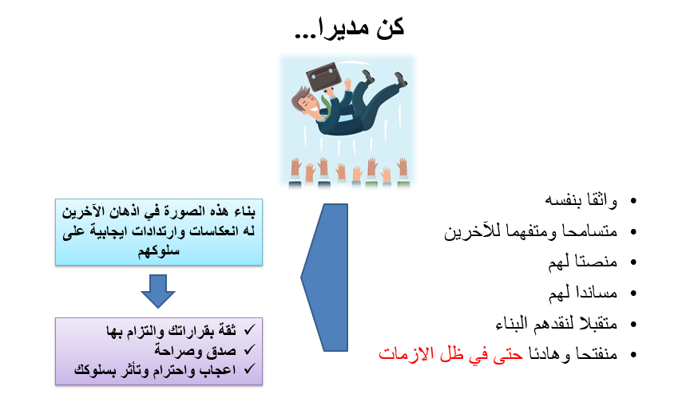

3. أنماط المدراء وأثرها على سلوك المرؤوسين
هل تشجع مرؤوسيك في اتخاذ القرارات؟
وهل تمنحهم الصلاحيات اللازمة ليقوموا بأدوارهم؟

ان اجابتك عن ما سبق يظهر نمط ادارتك لمرؤوسيك. فهناك النمط الاوتوقراطي، وهناك النمط الديمقراطي، وهناك النمط الإداري الحر. مع الإشارة بأن هناك انماط أخرى تقع بين هذه الأنماط الا انه يغلب على الشخص نمط معين يعرف به. يمكنك التعرف على هذه الأنماط من خلال التالي،:
النمط الإداري الحر | النمط الديمقراطي | النمط الأوتوقراطي
يمنح المدراء المرؤوسين الحرية في الإدارة، يوفرون لهم مساحة كبيرة من الحرية في اتخاذ القرارات. ويقدم لهم الارشاد ويتدخل في القرار عندما يطلب منه ذلك | يشارك المدراء المرؤوسين في الإدارة، فيسمح لهم بالمناقشة في القرار قبل اتخاذه وأثناء وبعد التنفيذ وتقييم النتائج | مركزية الإدارة، حيث يعطي المدراء الاوتوقراطيون بإعطاء أوامر للمرؤوسين وعليهم بالاستجابة دون مناقشة أو إبداء رأي
تأثير المرؤوسين
تأثير المدراء

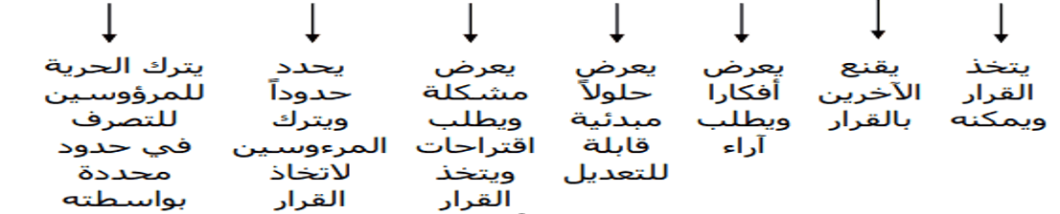

بناء على ما سبق، هل تستطيع عزيزي المتدرب.. عزيزتي المتدربة تحديد أي الأنماط ينطبق عليك؟ واي الأنماط هي الأفضل بالنسبة لك؟ ولماذا؟
من خلال الممارسة العملية للأنماط في المواقف التي يواجهها المدراء. نستطيع القول انه لا يوجد نمط مثالي يمكن اتباعه. رغم اننا يغلب علينا نمط معين حيث نعرف به من قبل من نتعامل معهم. وبالتالي حتى تكون قيادتنا فاعلة بإمكاننا القول بضرورة تقدير الموقف الذي نحن بصدده جيدا ومن ثم اختيار النمط المناسب للتعامل معه.
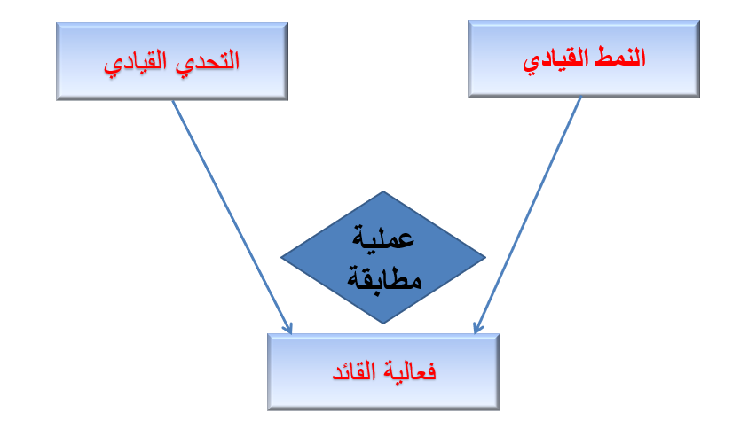

كيف تصبح مديرا مبادرا؟
في ظل حدة المنافسة التي تواجه المنشآت، وتقديمها سلعا وخدمات متشابهة. تأتي أهمية توفر عنصر المبادرة لدى المدراء والاداريين. حيث تقيس روح المبادرة فاعلية المدراء، وتميزهم وتفوقهم.
فالمدير المبادر هو صاحب تفكير مبادر، حيث لديه القدرة على التنبؤ والتخيل لظرف مستقبلي محدد ويتم تنظيم وترتيب نشاط لمقابلته فهو تصرف قبل الوصول الى النتائج.
وهو - بالإضافة إلى واجباته الوظيفية - حريص على مصلحة المنشأة، حيث لديه الاستعداد للقيام بواجبات، وتحمل مسؤوليات إضافية، فيقوم بمبادرات لحل بعض المشاكل، أو طرح أفكار تساهم في تطوير الأداء.
كما انه يعزز روح الفريق، ويحفز زملائه في رفع مستوى الأداء والإنتاجية، ويطرح المشكلة مركزا على الحلول دون ضوضاء ولا اثارة بلبلة.
وهو دائم التفكير والسؤال عن سبل تطوير وتحسين العمل، ويطرح رايه بجرأة في اجتماعاته مع زملائه ومرؤوسيه، ويبحث في إثبات صحة أو خطأ فكرة ما خاصة إذا ما كانت مؤثرةً على المنشأة. فهو دائم البحث عن التطوير والتجديد والإبتكار والإبداع في كل ما يتعلق بعمله بشكل خاص وبالمنشأة بشكل عام.
ولهذا يترك انطباعا إيجابيا لمن يتعامل معه، ويكون محلا للاعتماد عليه والثقة به. فهو يتقن عمله، ويقود مرؤوسيه منتصبا لهم نموذجا وقدوة، ويحسن اصدار الأوامر والتعليمات كما يحسن اتباعه لها.
بناء على ما سبق، هل تستطيع عزيزي المتدرب.. عزيزتي المتدربة.. ان تذكر مبادرة قمت بها سابقا في العمل. موضحا المعيقات التي واجهتك.

من جهة أخرى، يواجه المدير المبادر خلال تعامله مع من حوله في بيئة العمل من زملاء ومرؤوسين معيقات وتحديات مثل: عقليات تقليدية ومنغلقة لا ترغب بالتطوير، ومدراء غير مبادرين، وسياسات عمل تعيق المبادرات، بالإضافة الى البعض الذي يخاف من التغيير ويقاومه.
اما الخطوات التي يتبعها المبادر كما هي في الشكل التالي:
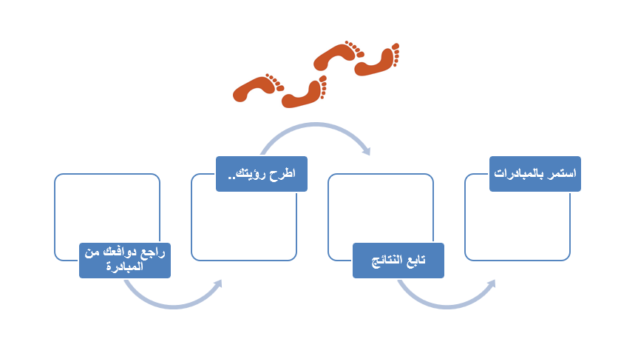
حيث تبدأ هذه الخطوات بطرح المدير مبادرته من قبيل شعوره بتحمل المسؤولية والتي تستند على حلول منطقية، ويتابع خطوات تنفيذها مع زملائه ومرؤوسيه، ويواجه معهم العقبات، ويتأكد من النتائج التي تم تحقيقها، وفي بعض الأحيان تفشل المبادرة وتجد من يعلق ساخرا الا انه لا بد من الاستمرار بالمبادرات فسواء كان مصيرها النجاح ام الفشل فإن الخبرات تتولد وتتراكم، من جهة أخرى يمكن ان تحدث المبادرة تغييرات في بيئة العمل كإدخال تحسينات تكنولوجية في بيئة العمل، وتطوير أدوات التعامل مع المتعاملين مع المنشأة، وتنظيم إجراءات العمل، وإحداث تحسينات على تصميم المنتج من جهة او مكان العمل وآلياته من جهة أخرى.
عزيزي المتدرب.. عزيزتي المتدربة.. كما ذكرا سابقا ان مبادرتك قد يواجهها البعض بالاعتراض والمقاومة. ما هي الاستراتيجيات التي ستتبعها لإقناع زملائك ومرؤوسيك بالمبادرة؟

هناك مجموعة من الاستراتيجيات التي بإمكانك اتباعها لقبول وتبني المبادرة والتي منها:

من الضرورة بمكان ان تطرح مبادرتك في بيئة عمل تعمل على تبنيها والعمل على تحقيقها. ومن غير المنطقي ان تزرع مبادرتك في ارض بور، فاختر البيئة المناسبة من حيث الزمان، والمكان، والأشخاص الذين سيقدرون هذه المبادرة ويعملون معك على تحسينها وتطويرها وتطبيقها على ارض الواقع.

الاشراف الإداري الناجح
يقصد بالإشراف الإداري الأسلوب والكيفية التي يتبعها المدراء بالتواصل الفعال مع المرؤوسين لدفعهم للعمل، وتحقيق الأهداف المنشودة. وتنبع أهمية الاشراف الإداري كونه يساعد المرؤوسين على التنفيذ وتخطي العقبات التي يواجهونها، ويمدهم بالمعلومات اللازمة للمباشرة بالعمل، إضافة الى تصحيح الانحرافات بمراحل مبكرة مما يخفض تكاليفها ويسهل تصحيحها.
عزيزي المتدرب.. عزيزتي المتدربة، اقرأ بتركيز الحالة: حالة جمال شارحا ماذا قصد الخبيرة الإدارية بكلماتها؟
حالة جمال
يعترف السيد جمال وهو مدير دائرة المبيعات في احدى المنشآت التي تعمل في مجال الاستيراد والتصدير بأنه كثير التذمر، لكونه يفتقد في دائرته لأشخاص قياديين نشيطين مخلصين يكونون على قدر المسؤولية، بحيث يحملون عنه عبء المسؤولية المتزايدة، فهو دائم الشكوى من انه يقوم بمعظم الاعمال بنفسه.
عرض جمال المشكلة على خبيرة ادارية فجاء الجواب: اعمل بذكاء أكثر لا بجهد أكبر
سأل جمال: كيف يكون ذلك؟؟
اجابت الخبيرة باختصار: (وجه، درب، ساند، فوض) عندها ستجد من حولك قادة متعاونين، ولا تنسى تحفيزهم وتشجيعهم ومشاركتهم كأنك واحد منهم.

ان الأسلوب والكيفية التي يقوم المدراء بالاتصال الاشرافي على مرؤوسيهم لدفعهم للقيام بما هو مطلوب منهم ينبغي ان تكفل استجابة سريعة من قبل المرؤوسين للقيام بالعمل بالشكل المطلوب. حيث تتضمن قيام المدراء بذلك من خلال الجوانب السلوكية التالية:
التوجيه.. وهي احد أدوات الاشراف الإداري حيث يساعد المرؤوس في توضيح كيفية قيامه بالعمل ويصدر اليه الأوامر بشكل مباشر او غير مباشر, ويصلح هذا الأسلوب مع الموظفين الجدد الذين يحتاجون المساعدة للتعرف على كيفية القيام بالعمل.
التدريب.. وهي احدى الأدوات في اكساب المرؤوسين المهارات التي تلزمهم من اجل النجاح في المهام التي كلفوا بها. ويمكن اجراؤه داخل المنشأة او خارجها، ويأخذ عدة اشكال كالتدريب التقليدي او الالكتروني، والتدريب اثناء العمل، والتعلم الذاتي، والتوجيه المباشر، والكوتشينجوغيرها حسب نمط تعلم المرؤوسين وحداثتهم او قدمهم في المنشأة.
الاسناد.. لا يكفي تزويد المرؤوسين بالمعلومات وتدريبهم فقط، بل ينبغي العمل على توفير ما يلزم في البيئة التي يعملون بها من اجل انجاحهم مثل: المكان المناسب، الأدوات المناسبة، الموازنة اللازمة، الصلاحيات..الخ.
التفويض.. بعد ان تم توضيح ما هو مطلوب من المرؤوسين، والتأكد من اكتسابهم للمهارات اللازمة للعمل، وتوفير بيئة مناسبة للعمل ينبغي إعطاءهم السلطة والصلاحيات اللازمة للقيام بالعمل حتى تكتمل حلقات نجاح المرؤوسين في أداء المهام والاعمال على اكمل وجه.
ومن الجدير بالذكر ان نجاح استخدام هذه الأدوات مرتبط بطبيعة الموقف، ونمط المرؤوسين، والوقت المتاح، ومستوى تعقد المهمة.. وغيرها من القضايا التي يجب اخذها بعين الاعتبار عند ممارسة السلوك التوجيهي من قبل المدراء.
عزيزي المتدرب.. عزيزتي المتدربة، بعد تعرفك على أدوات الاشراف الاداري وبناء على ما يلي وضح متى نستخدمها؟
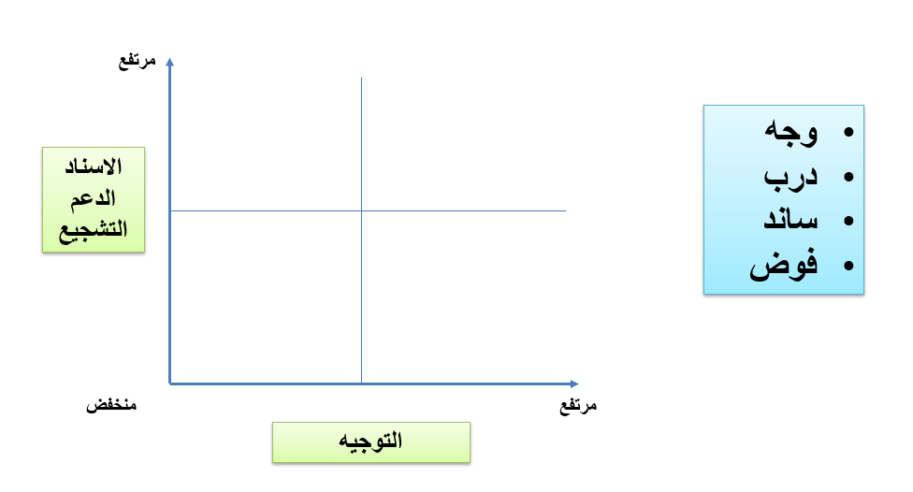

ولنجاح العملية التوجيهية ينبغي على المديرين الاخذ بالاعتبار لركائز التوجيه بالإضافة الى أسس التعامل معهم بما يساهم في تحفيزهم للعمل، ورفع مستوى اداءهم، وزيادة انتاجيتهم، ويمكن توضيح ذلك من خلال التالي:
- فهم المرؤوسين لما يتوقع منهم إنجازه من حيث الكم والنوع
- تقدير الأداء الجيد للمرؤوسين
- النقد البناء لعمل المرؤوسين ذو المستوى المتدني
- مساعدة المرؤوسين لحل مشاكل العمل
- توفير بيئة توفر للمرؤوسين الارتقاء بشخصيتهم، وتنمية خبراتهم
- أخرى.. اذكر؟

تحفيز المرؤوسين
تعتبر العنصر البشري أحد اهم الموارد لنجاح منشآت الاعمال. واتقان المدراء ومن يشرفون على آخرين توجيه المرؤوسين ليتحركوا نحو تحقيق الاهداف بأقصى سرعة من وظائف الإدارة الرئيسية التي تصاحب العمل والتنفيذ. الا ان اختلاف المرؤوسين في التحرك نحو الأهداف هو احد التحديات التي تشغل بال المدراء.
من اجل ذلك كان من الضرورة بمكان فهم المدراء للسلوك البشري والتعرف على كيفية التأثير فيه وتحفيزه بحيث يقدم الأداء المطلوب والإنتاجية المرغوبة خلال فترة عمله في المنشأة.
ويمكن لنا تعريف مفهوم التحفيز كونه عملية تنمية رغبة المرؤوسين في بذل الجهود بمستوى اعلى لإنجاز العمل المطلوب. مع ملاحظة الفرق بين الدوافع والحوافز. فالدوافع هي قوى داخلية تفسر السلوك مثل: الرغبات، والحاجات التي تحافظ على السلوك او توجهه نحو أهداف محددة. اما الحوافز فهي مؤثرات خارجية تقدم الفرص للإنسان لإشباع دوافعه.
وهناك مجموعة من العوامل تساهم في اثارة دافعية المرؤوسين للعمل منها ذو علاقة بالمكافأة كالمال والتقدير ورؤية النتائج، ومنها ذو علاقة بطبيعة العمل كونه يكمن فيه التحدي، واكتساب تعلم جديد، وذو معنى، وهناك ما له علاقة بطريقة العمل كالتعاون بين الفريق، والتنافس مع الآخرين، والسيطرة والتحكم.
اما خطوات اثارة الدافعية لدى المرؤوسين فيمن توضيحها من خلال الشكل التالي:

عزيزي المتدرب.. عزيزتي المتدربة، اقرأ بتركيز الحالة: مصنع السلام لإنتاج الادوية البشرية.
مصنع السلام لإنتاج الادوية البشرية
السيد سامي هو صاحب مصنع السلام لإنتاج الادوية البشرية. وهو شركة عائلية مسجلة كشركة مساهمة خاصة حيث يجمع السيد سامي بين الملكية للشركة وادارتها.
يعاني السيد سامي من مشكلة الانتاج الضعيف للعاملين، رغم انهم يمتلكون القدرات والمهارات اللازمة للقيام بالمهام المناطة بهم، فهم متمرسون ولهم عدة سنوات في العمل.
وقد استشار السيد سامي أحد خبراء الموارد البشرية لمساعدته في حل هذا الاشكال. فاقترح عليه المستشار ان يقوم بتحفيزهم. الا ان السيد سامي توتر عند سماعه تحفيز الموظفين من الخبير معتقدا ان تحفيز المرؤوسين سيكلفه اضافات جديدة في الموازنة وسيخفض صافي ارباحه السنوية؟!
كيف يمكن للسيد سامي القيام بتحفيز مرؤوسيه دون موازنات إضافية؟
هناك الكثير من نظريات التحفيز تطرق اليها علم النفس الإداري لخدمة عالم الاعمال. فهناك نظريات تعزز السلوك، ونظريات توجه السلوك، وأخرى تحرك الحاجات.
ولأغراض التبسيط سيتم عرض نظرية ماسلو للحاجات والتي يمكن توضيحها من خلال الشكل التالي:
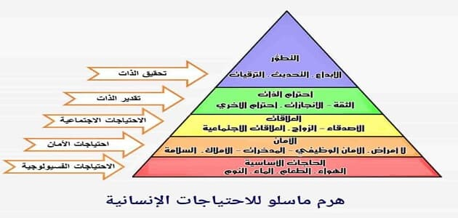
بعد اطلاعك وتمعنك في هرم ماسلو للاحتياجات الإنسانية هل تستطيع العودة لحالة مصنع السلام لإنتاج الادوية البشرية ومساعدة السيد سامي؟
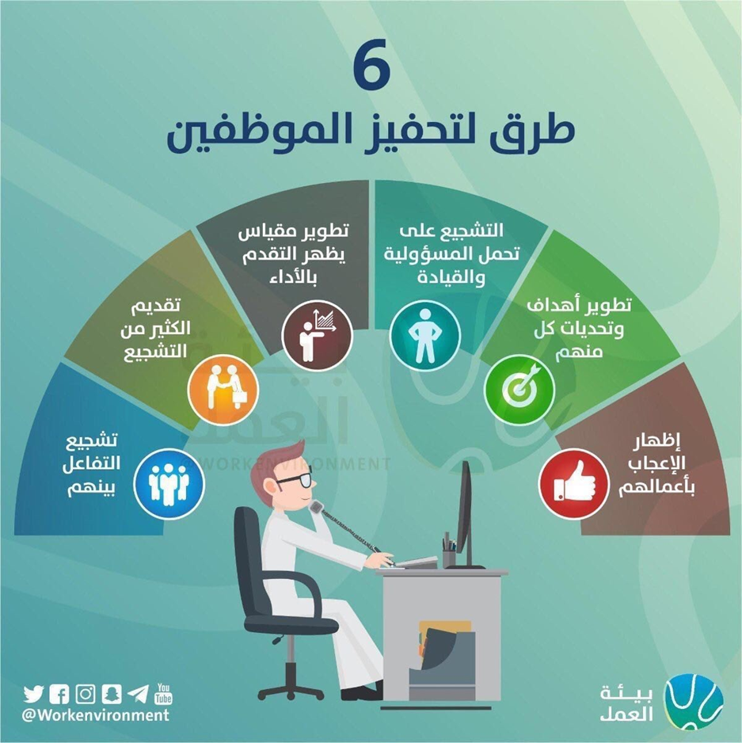
من الاتجاهات الحديثة في تحفيز المرؤوسين الاثراء الوظيفي، التدوير الوظيفي، العمل المرن، تأهيل المرؤوسين وتطويرهم، الاهتمام برفع الروح المعنوية للمرؤوسين، التفويض، والإدارة بالاهداف. أيضا هناك صور للحوافز المادية مثل: المشاركة بالارباح، المشاركة بالمكاسب والوفر في التكاليف، ملكية الأسهم.الخ.
وأخيرا، لتطوير نظام حوافز جيد للمنشأة من الضرورة بمكان الاخذ بالاعتبار: ان يحفز المرؤوسين على انجاز العمل بالشكل المطلوب، ويلائم نظام الحوافز قانون العمل وما يتضمنه بنود كالحد الأدنى للأجور، ويحقيق العدالة بين الموظفين بحيث يقدر الجهود والقدرات، ويراعي قدرة المنشأة على دفع التعويضات، وقبول المرؤوسين وتفهمهم لما يتقاضونه من المنشأة، وان يكون مرتبطا بدوافع العاملين بشكل مباشر.. وغيرها.

الذكاء الوجداني مفتاح نجاح المدراء
يمر المدراء أحيانا بظروف قاسية في حياتنا الشخصية والمهنية، مما يضطرهم للتعامل عمع من حولهم بجلافه وقسوة مما يسبب النزاعات، والاتهامات، وضعف الثقة بين المدراء ومن يشرفون عليهم.
من هنا يأتي أهمية إدارة مشاعرنا ومشاعر من حولنا بشكل يعود إيجابا على جميع الأطراف وعلى تحقيق مصلحة العمل. حيث برز الذكاء الوجداني كأداة مهمة يوظفها المدراء من اجل تحقيق ذلك.
ويمكن تعريف الذكاء الوجداني كونه مجموعة من القدرات والمهارات التي تلزم شخص ما لفهم ذاته ومشاعره والتحكم في انفعالاته وتحفيز نفسه ذاتيا ويستطع قراءة وفهم مشاعر الآخرين بما يمكنه من اقامة علاقات اجتماعية معهم بشكل أفضل.
فالذكاء الوجداني..
- يساعدنا في فهم لماذا بعض الاشخاص اكثر فعالية من آخرين
- يعلمنا باستمرار خلال العملية مهارات تساعدنا في فهم انفسنا وفهم الآخرين
- يعرفنا على عوامل مرتبطة بالنجاح في الحياة الاجتماعية والحياة الوظيفية وما نقوم به من اعمال
عزيزي المتدرب.. عزيزتي المتدربة، قم بكتابة موقف فقدت اعصابك به، وآخر استطعت التحكم بها. ثم اوصف النتائج في كلا الحالتين
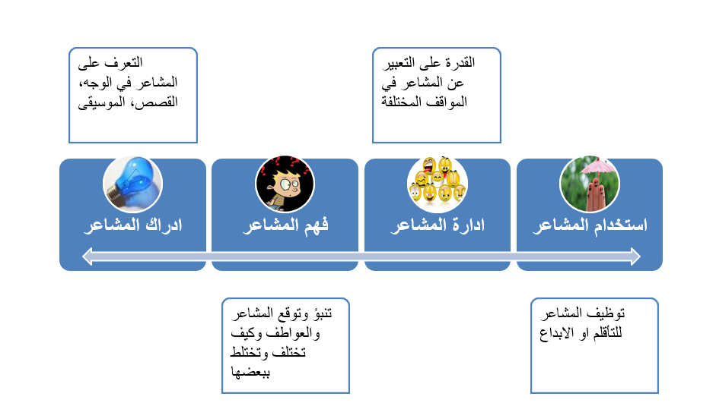
من خلال الشكل السابق نتعرف على عناصر الذكاء الوجداني، والتي من خلالها نختبر مستوى ذكاءنا الوجداني أي مدى قدرتنا على ملاحظة وإدراك وفهم وتوظيف المشاعر.
أخيرا.. ان الذكاء العاطفي لا يعني ان تكون لطيفا في جميع الاوقات بل ان تكون صادقا، ولا يعني ان تكون حساس بل ان تكون واعيا لمشاعرك ومشاعر الاخرين، ولا يعني ان تكون عاطفيا فقط بل ان تستغل مشاعرك بذكاء.

الاتصال الإداري
يعرف الاتصال كونه عملية نقل رسالة تحمل أفكار، أو مشاعر، أو معلومات من شخص إلى آخر أو آخرين بصورة تحقق أهداف محددة في أي جماعة من الناس ذات نشاط اجتماعي. حيث يشترط حدوث التفاعل بواسطة مثيرات واستجابات متبادلة بين الأفراد فهو أخذ وعطاء متبادل.
وهناك نماذج كثيرة للاتصال من اشهرها نموذج ديفز 1997 والذي يوضح عملية الاتصال الشخصي. حيث يقسم عملية الاتصال إلى ست خطوات متتالية كما هي موضحة في الشكل التالي:
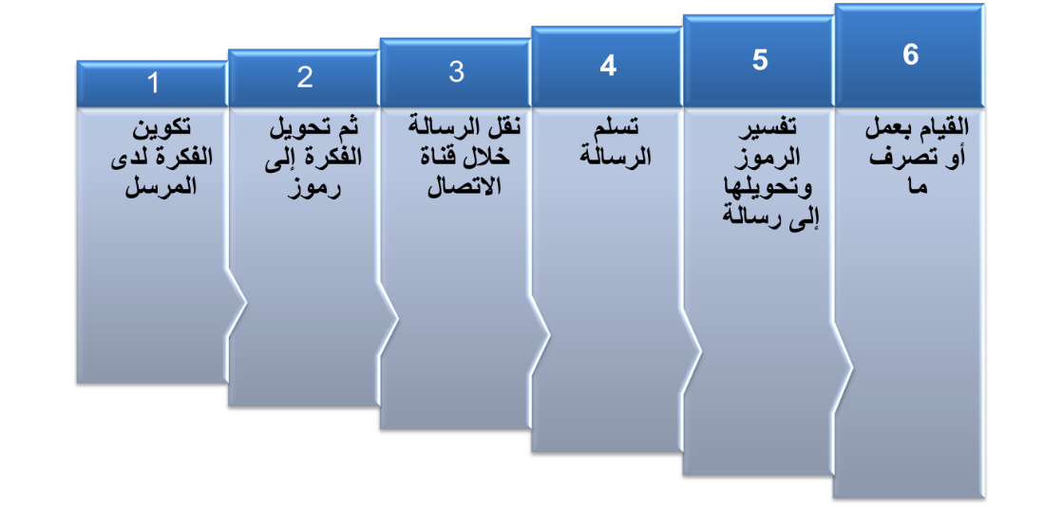
أما الاتصال الإداري فهو عملية تكوين العلاقات بين جميع العاملين في المنشأة بغض النظر كونها صغيرة او متوسطة الحجم، وتبادل المعلومات والأفكار والتجارب فيما بينهم من خلال وسائل تحددها الادارة بما يخدم اهداف المنشأة بشكل اساسي ويسهل عمل المديرين والعاملين فيها. ويبرز أهميته من خلال افعال المدراء التي تتطلب اتصال بالآخرين، وغيابه او ضعفه يوقع المدراء في مشاكل، ويخلق فهم وقبول للأهداف، وللمهام، ولأدوار العاملين، ويوفر مناخ عمل ايجابي يسوده التعلم، والتعاون، وتنسيق الجهود، ويزيد كفاءة العاملين ودافعيتهم للعمل.
ومن صور الاتصال الذي يدور في المؤسسة نقل معلومات شفهية، ورسالة مكتوبة بشكل جيد، وخطاب ينقل لمجموعة افراد، وتقرير يرفع للمسؤولين، واعلان الى الجمهور لإقناعه خدمة. حيث يستخدم في نقلها الاتصال الشخصي، الاتصال عبر الهاتف، الاتصال عبر الايميل او الواتس، الاتصالات المكتوبة، الاتصال عبر طرف ثالث.
وفي منشآت الاعمال يبرز أنواع متنوعة للاتصال الإداري يمكن توضيحها بالشكل التالي:
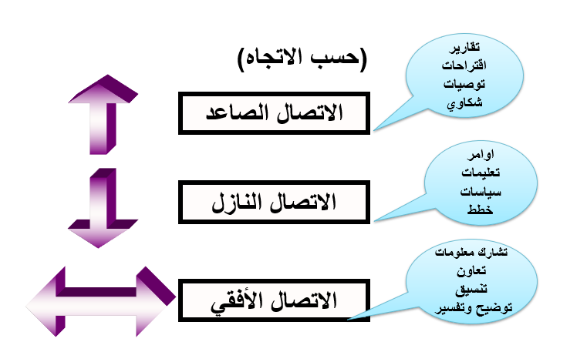
الا ان انظمة الاتصال السيئة في المنشأة تسبب نشوء مشاكل قد لا نستطيع السيطرة عليها، كعدم انجاز المرؤوسين للمهام او إنجازها بجودة رديئة، والنزاع والاختلاف، وزعزعة الثقة مع المرؤوسين، وانتشار الشائعات، ومقاومة التغيير التطويري.. وغيرها، مما يتطلب قيام المدراء بتحليل المشكلة ووضع الحلول الملائمة وحساب التوقعات.
ومما يعيق عملية إقامة اتصال فعال اختلاف العادات والتقاليد لكل من المرسل والمستقبل، تعدد دلالات الالفاظ، الاحكام المسبقة، الاستماع الانتقائي، وتقديم معلومات ناقصة للطرف الاخر وغيرها من المعيقات.
عزيزي المتدرب.. عزيزتي المتدربة، من خلال خبرتك العملية في المنشأة التي تعمل فيه، كيف تكون اتصالات المدراء محبطة للعاملين.

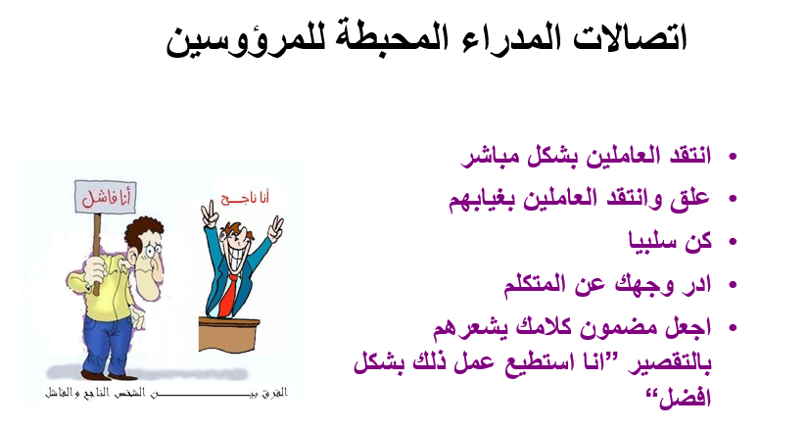
في المقابل وحتى تكون اتصالات المدراء مع مرؤوسيهم داعمة لهم لا بد ان يقيموا اتصال فعال بحيث يكون واضح المقصود منه لدى الطرفين، وان يحرص المدراء على تقديم النصح والتوجيه والمعلومات اللازمة لتحسين الأداء، أضافة الى مساعدة المرؤوسين لحل مشاكلهم بأنفسهم. وقد روي ان "نابليون بونابرت القائد الشهير" سئل: كيف استطعت أن تمنح الثقة في أفراد جيشك؟. فقال: كنت أرد بثلاث، مَن قال: لا أقدر، قلت له: حاول، ومَن قال: لا أعرف، قلت له: تعلّم، ومَن قال: مستحيل، قلت له: جرب.
ولإقامة اتصال فعال في منشآتنا بين المدراء ومرؤوسيهم من جهة وبين المستويات الإدارية المختلفة من جهة أخرى يمكن استخدام منظومة كيبلينغ والتي تتضمن الإجابة عن الأسئلة التالية:
- ماذا أريد ان انقل (الرسالة) | - أين سأوصل الرسالة؟ (المكان)
- لماذا اريد نقل الرسالة (الهدف) | - من سيوصل الرسالة؟ (المرسل)
- متى سأنقل الرسالة (الزمان المناسب) | - لمن سنوصل الرسالة؟ (المستقبل
- كيف سأنقل الرسالة (الوسائل المستخدمة)

اتخاذ القرارات
يعتبر اتخاذ القرار عملية الاختيار بين بديلين أو أكثر لتحقيق هدف معين على أساس معايير محددة كالتكلفة، الوقت أو الإنتاجية أو تحقيق رضا المعنيين بالقرار... وهكذا. اما القرار فهو ذلك البديل الذي تم اختياره.
فالحياة داخل بيئة العمل عبارة عن سلسلة من القرارات سواء كانت صائبة ام خاطئة، حيث تزداد اهمية وخطورة اتخاذ القرارات كلما صعدنا الى اعلى في الهيكل التنظيمي وكلما كان أثره على المنشأة ككل. ويبرز التحدي عند اتخاذ القرارات عند اختيار بديل من بدائل جميعها صحيحة او عند الموازنة بين جودة القرار وقبول الافراد به.
عزيزي المتدرب.. عزيزتي المتدربة، لا شك انك تمارس اتخاذ القرارات في مجال عملك الوظيفي باستمرار. بناء على ذلك اختر أحد القرارات التي اتخذتها خلال الفترة القريبة الماضية في منشأتك وأكمل الجمل التالية:
- اتخذت هذا الاسبوع قرار في مجال عملي الوظيفي هو........................................................................................................
- اعتمدت في اتخاذ هذا القرار على (ذاتي لوحدي/ الموظفين لدي): ..................بسبب...................................................................................
- كان هذا القرار............... (صائبا/ غير صائب). بسبب.....................................................................................................
- كان تأثير هذا القرار على من حولي (ايجابي/ سلبي) حيث:
- ...........................................................................................................
- بناء على الوظائف الادارية. يمكن ان اصنف هذا القرار كونه ذا علاقة بـ: التخطيط.. التنظيم.. الاشراف.. التقييم
- بعد ان رأيت نتيجة تأثير القرار فإنني أقوم بتغيير/ لا أقوم بتغيير القرار لان القرار كان ..........................................................................................................

بناء على التمرين السابق. هل يمكنك استنتاج ما هي خطوات اتخاذ القرار؟
يمكن لنا توضيح خطوات اتخاذ القرارات من خلال التالي:
- قيم الموقف.. تجمع المعلومات التي تساعدنا على تحديد وتحليل المشكلة، ثم يتم وضع الهدف بوضوح
- ادرس البدائل.. تطرح البدائل الممكنة ويتم تخيل نتائجها، ويستشار الخبراء، ويتعلم من الأخطاء التي حدثت في مواقف شبيه سابقة.
- فاضل بين البدائل.. تتم المفاضلة بين البدائل لاختيار افضلها. وتتم عملية المفاضلة بشكل صحيح وفق معايير محددة
- اختر البديل الأفضل.. تعتمد دقة المفاضلة بين البدائل على المعايير، وتستبعد البدائل الأخرى ويتم اختيار افضلها
- ضع آلية تنفيذ.. كثير من القرارات تفشل لعدم وضع خطة لتنفيذها. فمن الضرورة بمكان ان تتضمن تفاصيل حول الاقسام والافراد المناط بهم التنفيذ والاطار الزمني اضافة للوسائل اللازمة للتنفيذ.
- تابع وصحح.. ان عملية المتابعة اثناء التنفيذ تهدف للوقوف على أي انحرافات والمبادرة الى التعديل والتطوير
أخيرا.. عند اتخاذ القرارات ينبغي الوقوف على تساؤل: ما هو الشيء الذي قد يسوء عند اتخاذك القرار؟، حيث يقودنا هذا التساؤل الى المآلات والعواقب وتحديد من سيتأثر بهذا القرار: الزملاء، العملاء، الموردين..الخ.

حل المشكلات وإدارة الازمات
تعتبر المشكلات والازمات احدى الحالات الخاصة التي يتم بها اتخاذ قرارات. حيث يمكن لنا تعريف المشكلة كونها مطبات تواجهك في طريقك نحو تحقيق الاهداف تؤدي لوضع غير مرغوب يمنعك او يؤخرك من الوصول او يؤثر في نوعية الأهداف. بينما الازمة فهي حدث او سلسلة من الاحداث غير متوقعة تتضمن مخاطر او اضرار تؤدي الى توتر واضطراب في كل او بعض انظمة المنشأة وتتضمن الضيق والشدة والضغط على العاملين بحيث لا يمكن تجنبه وقد يؤدي الى تدمير المنشأة او الاضرار بها.
ومن معالم الازمة المفاجأة والسرعة في حدوثها، ونقص المعلومات والتي ينتج عنه عدم القدرة على التنبؤ الدقيق بالأحداث، تصاعد الاحداث وتفاعلها بين الفعل ورد الفعل، فقدان السيطرة والتحكم في الاحداث، حالة الذعر والقلق مما تسبب تشويش في التفكير وغياب الحل الجذري، وجود خلل وتوتر في العلاقات، الحاجة إلى اتخاذ قرار حيث تكون الازمة نقطة تحول إلى الأفضل أو الأسوأ.
ومن الأمثلة على الأزمات:
- انهيار شبكة الحاسوب في المنشأة
- حوادث في مكان العمل
- حوادث الاحتيال من جانب أحد الموظفين
- التحقيق من جانب أي من الجهات الرقابية
- اضطرابات الموظفين
- القضايا القانونية
- ادعاءات العملاء

عزيزي المتدرب.. عزيزتي المتدربة، لا شك انك خضت في منشأتك تجربة جائحة كورونا منذ البداية. حاول ان تصف كيف تصرفت خلال الجائحة؟ وكيف كان تأثيرها على منشأتك؟ لو عاد بك الزمن لبداية الجائحة اية قرارات تعيد النظر فيها؟ وما هي القرارت البديلة؟

ان إدارة الازمة تعني المحافظة على اصول وممتلكات المنشأة والعاملين فيها، وعلى قدرتها على الاستمرار وتحقيق اهدافها ضد المخاطر المتوقعة والعمل على تجنبها او تخفيف اثرها -ان وقعت- على المنشأة.
وهي عملية تستخدم فيها الموارد اللازمة من وسائل واجراءات وأنشطة.. الخ، قبل واثناء وبعد وقوع الازمة سواء كانت داخلية او خارجية وتهدد بدرجة خطيرة سمعة المؤسسة وبقائها او تهدد تحقيق اهدافها ضمن عملية توازنات وتكيف مع المتغيرات المختلفة للحد من آثارها المختلفة.
تتصف ازمات اليوم بالتعقيد مما تتطلب مهارات متنوعة للتعامل معها. ويصعب توفر هذه المهارات في شخص واحد مهما كانت قدراته. وبناء على ذلك يتم تشكيل فريق لإدارة الازمة يتم اختيار اعضاؤه بدقة، ويتم تدريبهم وتحسين مستوياتهم واكسابهم المهارات الضرورية للتعامل مع الازمة.

إدارة الوقت
يمكن تعريف الوقت بأنه ذلك الزمن المقدر لامر ما والوعاء الذي يحتضن كل الانشطة الانسانية. وهو احد الموارد الفريدة التي يمكن للاداريين استخدامه بطريقة رشيدة او غير رشيدة.
ويتميز الوقت كمورد فريد بمجموعة من الخصائص منها: انه لا يحابي احدا حيث يمنح بالتساوي لجميع الناس، ويتحرك بموجب نظام وبسرعة محددة وثابتة، ولا يمكن ايقافه او تغييره او تخزينه او تعويضه.
ان مفهوم ادارة الوقت ينطلق من كيفية استثماره بشكل فعال وتقليل الوقت الضائع الذي يمضي بلا فائدة او انتاج من خلال وظائف العملية الادارية اي تخطيطه وتنظيمه وتقييم وتقويم استخدامه بما يحقق اهداف محددة.
عزيزي المتدرب.. عزيزتي المتدربة، كثيرة الانشطة والاعمال التي تعتبر مضيعات لوقتك في العمل حيث لا تعطي عائدا ولا تضيف قيمة ولا تساهم في تحقيق اهداف المنشأة. من خلال العمل الذي تشغله هل تستطيع تحديد اهم 3 مضيعات لوقتك في العمل. وهل يمكن ان تقترح كيف ستتعامل معها لكي تتخلص منها؟

مضيعات الوقت | كيفية التعامل معها
يقضي كثير من الاداريين اوقاتهم في العمل ويجهدون أنفسهم من خلال مضاعفة الجهد المبذول لإنجاز المهام والواجبات المطلوبة منهم. ولعل السبب في ذلك عدم تحديدهم لدرجة اهمية هذه الاعمال او بعبارة أخرى عدم مراعاة مبدأ الاولوية في الاعمال. فتجدهم يقضون وقتا اضافيا ويحملون المنشأة تكلفة بناء على ذلك او يأخذون جزءا من اعمالهم غير المنجزة الى المنزل فيحملون اسرهم وأنفسهم العناء والجهد.
مربع الاعمال المهمة والمستعجلة: حيث يقع في هذا المربع الاعمال والانشطة المتصفة بالأزمات مثل مشكلة مع زبون، اقتراب آخر موعد لتقديم الميزانية، تغيب موظفين بشكل مفاجئ وضرورة سد الفراغ...الخ. من الضرورة بمكان انجاز هذه الاعمال والانتهاء منها بسرعة بعد التأكد من درجة أهميتها وضمن سلم الاولويات
مربع الاعمال المهمة وغير عاجلة: وهي اعمال لا تحدث دائما وتشمل التخطيط للمستقبل، تدريب وتنمية المرؤوسين، غرس قيم المؤسسة لدى العاملين، التشبيك وبناء علاقات مفيدة للمنشأة...الخ. وهي اعمال تحتاج لوقت اكبر مما نعطيها في واقع الحال. فهي اعمال جوهرية تنفيذها يقربنا من الهدف وتنعكس على المنشأة على المدى القريب والمتوسط والبعيد. ومن الضرورة وضعها ضمن جداول زمنية والموارد اللازمة لإنجازها.
مربع الاعمال غير المهمة والعاجلة: وهي اعمال تساهم بشكل بسيط في تحقيق اهداف المنشأة مثل استقبال الضيوف، المكالمات الهاتفية التي نتلقاها حيث القليل منها يعتبر هام بينما معظمها غير هام ولا يساهم في تحقيق الاهداف...الخ. يجب ان نفحصها ونحاول الابتعاد عنها مع الاخذ بالاعتبار امكانية تفويضها للآخرين.
مربع الاعمال غير المهمة وغير العاجلة: من خلال بعض الدراسات اثبتت اننا نقضي من 10-40% من يومنا في هذه الانشطة مثل تبادل الحديث غير المفيد مع زملاء العمل، وحل الكلمات المتقاطعة، وأخذ الاستراحات الطويلة لشرب المشروبات...الخ. يجب العمل على التخلص منها ما امكن فهي لا تضيف قيمة لعمل المنشأة.
عزيزي المتدرب.. عزيزتي المتدربة، قم بتصنيف الاعمال التي تقوم بها في العمل حسب مصفوفة المهم والمستعجل التالية. حدد الاعمال التي تمارسها ونسبتها المئوية في المربعات، وما هي القرارات التي ينبغي لك اتخاذها اتجاه كل مربع من هذه المربعات. خلال تنفيذك للتمرين كن صريحا مع نفسك فالكثير من الناس يعتقد او يقنع نفسه ان كل ما يفعله يعد انشطة هامة وهذا غير صحيح فهناك دائما اشياء اكثر اهمية من اشياء. ورغم صعوبة صراحتنا واعترافنا بذلك الا اننا في الحقيقة نقضي كثير من اوقاتنا مشغولين بأنشطة غير هامة.

 | عاجل | غير عاجل
مهم | 1 | 2
غير مهم | 3 | 4

ومن الأدوات التي تساعدك على إدارة وقتك بكفاءة برنامج Outlook، وهو احد برامج حزمة الـ Office. ويعتبر اداة جيدة يستفاد منها في ادارة وتنظيم الوقت. حيث يتكون من مجموعة الأدوات التي منها: Mail، -Calender، Tasks، To Do Bar، Contacts، Notes. بإمكانك الاطلاع أكثر على كيفية استخدامه من خلال موقع اليوتيوب عبر الرابط: https://www.youtube.com/watch?v=shcPu2KFVHU
ومن الجدير بالذكر ان هناك مجموعة من القوانين التي تساعدك على إدارة وقتك بشكل فعال يمكن لك الاطلاع عليها عبر الانترنت والاستفادة منها. فعلى سبيل المثال:
- قانون باريتو 20/80 والذي يوضح ان الاعمال المهمة تأخذ القليل من الوقت بينما الاعمال غير المهمة تستغرق الكثير منه.
- قانون باركنسون: الوقت المخصص لاداء عمل ما قد يمتد على مدى الوقت المتاح لانجازه
أخيرا.. يمكننا القول ان الاداريون يستطيعون إدارة ذواتهم من خلال الاستفادة من اوقاتهم بصورة أفضل وانجاز الكثير من الاعباء رغم انشغالهم اذا استفادوا من الاوقات التي بين الأنشطة. فإن استطاعوا إدارة ذواتهم استطاعوا إدارة وقت الآخرين وهو مضمون الإدارة.

إدارة فرق العمل
في ظل التحديات والتغيرات التي تطرأ في بيئة العمل، وبروز الحاجة للمرونة وسرعة اتخاذ القرارات، وعدم قدرة الهياكل التنظيمية من تحقيق ذلك, برز دور فرق العمل حيث يلجأ المدراء لبنائها وإدارتها. ويمكن تعريف فريق العمل كونه مجموعة مترابطة من الافراد ضمن إطار تنظيمي، تتفاعل وتتكامل مهارات وقدرات اعضائها ويعملون معا ويعتمدون على بعضهم متحملين مسؤولية فردية وجماعية لإنجاز هدف مشترك او مهمة محددة. فهم:
- يعتمدون على بعضهم ويتبادلون الادوار بينهم
- يشارك الأعضاء في تحديد الاهداف وشكل العمل
- يحددون قيادة الفريق وأدوار كل عضو منهم
- يوجهون تركيزهم على اداء الفريق لا الفرد
- يتبادلون المعلومات ويوفرونها للجميع بانفتاح
- تتكامل ادوار الأعضاء لتحقيق الهدف المشترك
- يتخذون القرارات ويتحملون مسؤوليتها
- اجتماعاتهم مليئة بالنقاش والتفاعل الحر
ان فريق العمل الفعال ليس مجموعة من الاشخاص لهم مسميات وظيفية فقط. انما لكل منهم دور ينبغي ان يدركه ويعيه باقي اعضاء الفريق حيث يسعى كل عضو للعب دور او أكثر تتوافق وتنسجم مع طبيعتهم وانماطهم الشخصية. حيث يؤدي تنوع هذه الادوار مجتمعه الى نجاح الفريق بمهمته، ويكون متزنا واكثر فعالية.
ولإدارة فرق عمل ناجحة حدد نموذج بلبن تسعة أدوار رئيسة لأعضاء الفريق، بغض النظر عن عدد أعضاء الفريق، حيث يمكن للعضو الواحد ان يلعب أكثر من دور من الأدوار التسعة. ويمكن توضيح هذه الأدوار كالتالي:
الدور | مضمون الدور
المفكر | يعرض افكار ومنهجيات جديدة وتصورات لفريق العمل
الباحث عن المصادر | يكتشف الفرص الخارجية
المنسق | يرى الصورة الكبرى، واثق بنفسه وناضج، يفوض المهام
المقيم | يحلل الخيارات، ويوضح ايجابياتها وسلبياتها ويحدد افضل خيار
عضو الفريق العامل | يشجع التعاون بين أعضاء الفريق
المنفذ | يضع الافكار ضمن الافعال والتطبيق على ارض الواقع
المكمل | يضمن اتمام ما تم انهاؤه، وانهاء المهام في الوقت المحدد
المتخصص | يزود الفريق بالمهارات الفريدة والمتميزة
المشكل | يستثمر التحديات التي تواجه الفريق للتحسين والتطوير
عزيزي المتدرب.. عزيزتي المتدربة، هل عملت ضمن فريق عمل؟ صف طبيعة دورك الذي كنت تقوم بها في ضوء نموذج بلبن؟

أدوات إدارية متقدمة
يمكن التعبير عن البعد التطبيقي للمفاهيم الإدارية بالأدوات الإدارية. حيث ان لكل علم ادواته الخاصة به يتم استخدامها عند التطبيق على ارض الواقع. وهناك مجموعة من الأدوات التي يستخدمها الاداريون في منشآتهم تساعدهم في تحقيق النتائج من خلال الآخرين بكفاءة وفاعلية. وسنتطرق الى اداتين متقدمتين من هذه الأدوات وهما الإدارة بالأهداف والتفويض.

13.1 الإدارة بالأهداف
تعتبر اداة إدارية حديثة حيث يشترك كل من المدير والمرؤوس بتحديد النتائج (الاهداف) المراد تحقيقها، بحيث تكون واضحة ومحددة وقابلة للقياس ومربوطة بزمن محدد، وبعد الاتفاق عليها تستخدم لتقييم الاداء المستقبلي. فهي تعتبر إداة تخطيطية وتحفيزية ورقابية فعالة للمرؤوسين.
عزيزي المتدرب.. عزيزتي المتدربة، اقرأ بتمعن الحالة التالية. ثم استنتج خطوات تنفيذ الإدارة بالأهداف

حالة: الادارة بالأهداف
يعمل السيد احمد مديرا عاما لشركة الرضا لتجارة المواد الغذائية. تعلم احمد في احدى الدورات مفهوم الادارة بالأهداف كأحد الادوات التي يمكن للمدير ان يستخدمها في ادارته للعمل. حيث تعرف على الاهداف التي يحققها من استخدامه لهذا الاسلوب.
دعا السيد احمد مسؤولي الدوائر لاجتماع من اجل توضيح فكرة الادارة بالأهداف، حيث قام بإبلاغهم حول الفكرة وانه قرر ان يتم تقسيم الخطط السنوية الى ثلاثة ارباع. وطلب من مسؤولي الدوائر اعداد المهام والانشطة التي يمكن ان تنفذها كل دائرة. وحدد لكل مدير دائرة اجتماعا من اجل مناقشة خطة الربع الاول للعام 2022.
كان اول اجتماع للسيد احمد لمدير دائرة التدريب والمسؤول عن البرامج التدريبية حيث عرض الانشطة التي سيقوم بها في الربع الاول.
كان رد فعل السيد احمد: انه جيد لكن هل نستطيع رفع عدد البرامج من 5 الى 10 برامج تدريبية وعدد ورشات العمل التدريبية من 10 الى 20، ورفع عدد حالات التدريب خلال العمل من 8 الى 15 حالة.
تفاوض كل من المدير العام ومسؤول البرامج التدريبية حيث اتفق الطرفان في النهاية على ما يلي:
تنفيذ 7 برامج تدريبية خلال الربع الأول وفق دراسة الاحتياجات التدريبية
تنفيذ 10 ورشات عمل كما اقترح مسؤول البرامج التدريبية.
متابعة 12 حالة من التدريب خلال العمل
بعد ذلك تحاور المدير ومسؤول البرامج التدريبية حول معايير تقييم اداء مسؤول البرامج التدريبية في نهاية الربع الاول من العام 2022.

يمكن توضيح الخطوات التي تتم فيها عملية الإدارة بالاهداف كالتالي:
- يجتمع المدير مع المرؤوس.. حيث يتم اشراكه في وضع الأهداف حيث يتم الاتفاق على خطة عمل والنتائج المطلوب الوصول اليها ضمن الاطار الزمني
- المتابعة والمراجعة.. وتتم بشكل دوري بصورة رسمية او غير رسمية للتأكد من سير الخطط وفق ما تم الاتفاق عليه
- اللقاء التقييمي. تقارن النتائج مع الأهداف المتفق عليها وفق مجموعة من المعايير الواضحة وترصد الانحرافات عن النتائج المرجوة والاسباب التي ادت لها لأغراض التعلم المستقبلي.
- التغذية الراجعة.. يتم التعامل مع نتائج اللقاء التقييمي كتغذية راجعة لوضع الاهداف وخطط العمل للفترة التالية.
رغم إيجابيات أسلوب الإدارة بالأهداف كتركيز المرؤوسين على تحقيق الاهداف المطلوبة منهم، وتحسين أداءهم، وتحفيزهم نتيجة اشراكهم، وتحميلهم المسؤولية ورفع ثقتهم بأنفسهم. الا ان هناك سلبيات لهذا الأسلوب ينبغي الانتباه لها كالتركيز على الدوائر وإهمال التفكير بأهداف المنشأة ككل، واهدار وقت كبير في عملية التفاوض والمداولات للاتفاق على الاهداف وخطط العمل والمعايير.

13.2 التفويض
يقع على عاتق المدراء في منشآت الاعمال مسؤولية تحقيق الأهداف ومواجهة التحديات، ولكن تنوع الاهداف التي تسعى المنشأة لتجقيقها يتطلب تنوع المهام والانشطة وايضا تنوع المهارات، كما ان الوقت غير كافي للمدير وحدة للقيام بجميع المهام والأنشطة، إضافة الى ان الإدارة تعني القيام بالأعمال من خلال الاخرين لتحقيق النتائج. فكيف يتم ذلك؟
يعرف التفويض عملية منح احد الموظفين صلاحية العمل والتصرف خلال فترة محددة ومساءلته، مع الاحتفاظ بالمسؤولية للجهة التي نقلت اليه السلطة. ويهدف الى تخفيف بعض الأعباء عن المدراء بهدف تفرغهم للقيام بأعمال ذات أولوية اعلى.
ورغم أهمية وفوائد استخدام أداة التفويض. الا ان بعض المدراء لا يرغبون باستخدامها حيث يرددون عبارات تبريرية مثل:
- لا اثق بقدرات وأداء المرؤوسين
- المرؤوسون لا يرون الصورة كاملة ولا يتحملون المسؤولية
- الموظفون كسالى بطباعهم يجب الضغط عليهم لأداء افضل
- انا أستطيع انجاز المهام أسرع وبشكل ادق من المرؤوسين
عزيزي المتدرب.. عزيزتي المتدربة، صف موقف قمت بتفويض احد مرؤوسيك؟ كيف كانت النتائج؟ وما هي المهام التي لا يمكنك تفويضها؟
ومن الجدير بالإشارة بان هناك مهام يمكنك تفويضها كجمع المعلومات، والمهام المتكررة، وحضور المناسبات. من جهة أخرى هناك مهام لا يتم تفويضها للمرؤوسين كوضع الرؤية واهداف المنشأة، وتقييم أداء المرؤوسين، والتعامل مع المواقف الحساسة والسرية.
أخيرا.. يمكن للإداريين اجراء عملية التفويض لمرؤوسيهم من خلال اتباع الخطوات التالية:
- تأكد بأن المهمة من المهام التي يمكنك تفويضها
- عين المهمة للشخص المناسب بشكل واضح
- امنح السلطة اللازمة للقيام بالمهمة او العمل
- راقب وقيم عملية قيامه بالمهمة
- حدد للشخص تواريخ نهائية لإنجاز المهام
- كرر العملية حتى يتم يتقن أداء المهمة..
- احرص على عدم سحب المهمة قبل اكتمالها لدلالتها بعدم ثقتك به

العمل عن بعد
في ظل التطور التكنولوجي والأزمات التي تمر بها منشآت الاعمال كجائحة كورونا والأوضاع السياسية غير المستقرة برز العمل عن بعد. حيث انقسم المدراء بين مؤيد ومعارض. وكل منهم له أسبابه ومبرراته. ويشير الشكل التالي الى بعض فوائد العمل عن بعد.
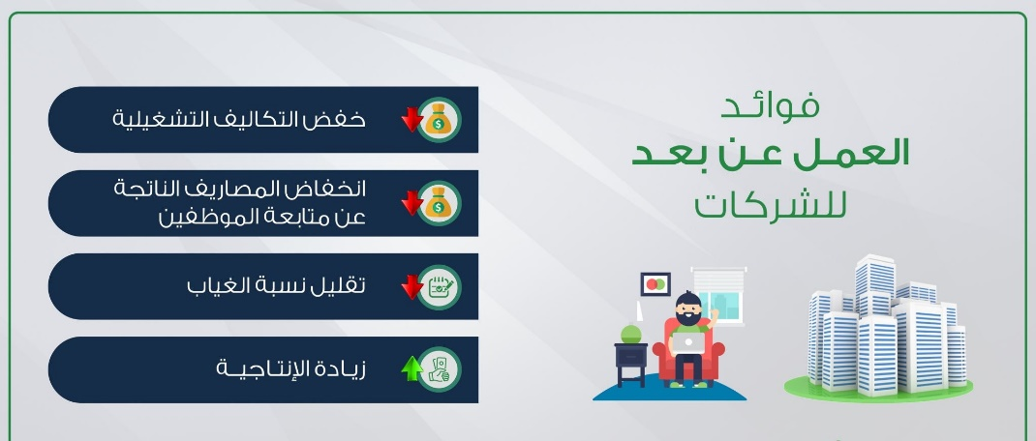
وقد ظهر العمل عن بعد بشكل واضح في بعض الوظائف كالسكرتيرة الافتراضية، والعمل في مراكز الاتصال، والتعليم والتدريب، والترجمة، والتصميم، والبرمجة وخدمة الزبائن، وإدخال البيانات..الخ.
عزيزي المتدرب.. عزيزتي المتدربة، هل قمت انت او أحد مرؤوسيك بالعمل عن بعد؟ هل كنت راضيا عن النتائج؟. ما هي متطلبات العمل عن بعد؟
من الضرورة بمكان ان تكون طبيعة العمل يمكن ان يتم إنجازها من المنزل، وتكون لدى المنشأة سياسة تسمح بذلك وآليات توجيهية ورقابية مناسبة، والتأكد من ان المرؤوس قادر على توفير بيئة منزلية مناسبة للعمل، وتجهيزات وبرامج تناسب العمل من المنزل.
ولمساعدة المرؤوسين ليكونوا منتجين خلال العمل عن بعد لا بد من اشعارهم بالملكية، وتوفير اللوجستيات اللازمة، واكساب الموظفين مهارات التعامل مع أدوات العمل عن بعد، وحفزهم باستمرار على الإنجاز مع توفير مقدار من المرونة، والاجتماع معهم دورية.
ويمكن ذكر بعض الاستراتيجيات للعاملين عن بعد ينبغي لهم مراعاتها مثل:
- خصص مكان هادئ للعمل في المنزل
- حدد ساعات العمل اليومية
- ركز.. وابتعد عن المقاطعات والمشتتات
- استخدم قائمة المهام To Do List
- أدر وقتك بكفاءة وفعالية
- خذ قسطا من الراحة

